<https://portal.efsta.net/#/login>

NUR MIT GOOGLE CHROME MÖGLICH!!!!!!

[info@pss-soft.at](mailto:info@pss-soft.at) /// PSS@e109

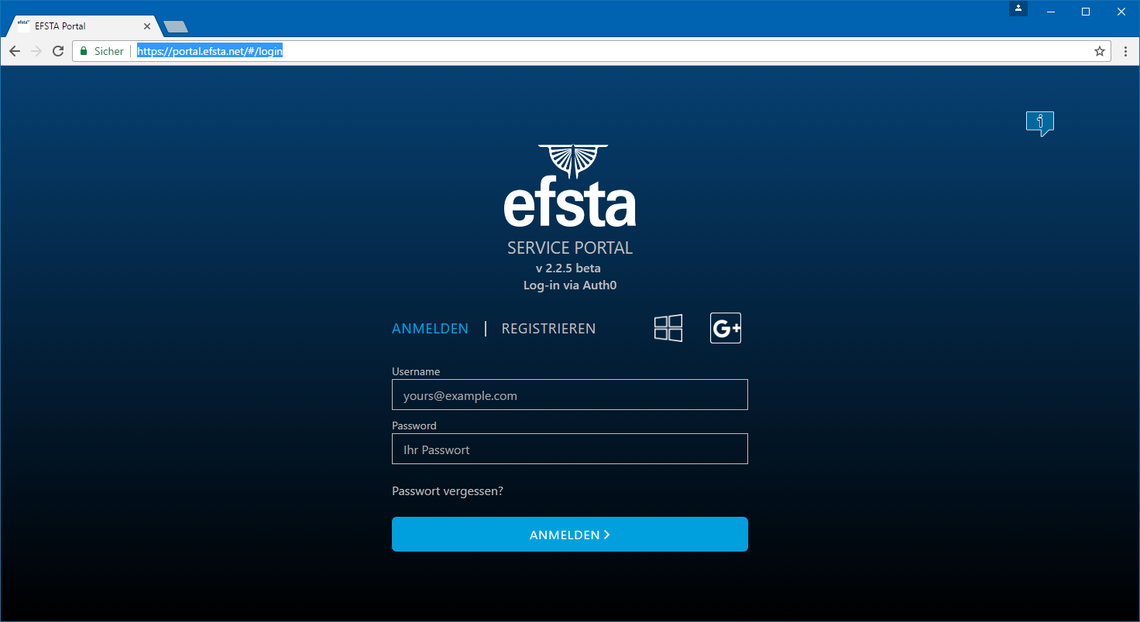

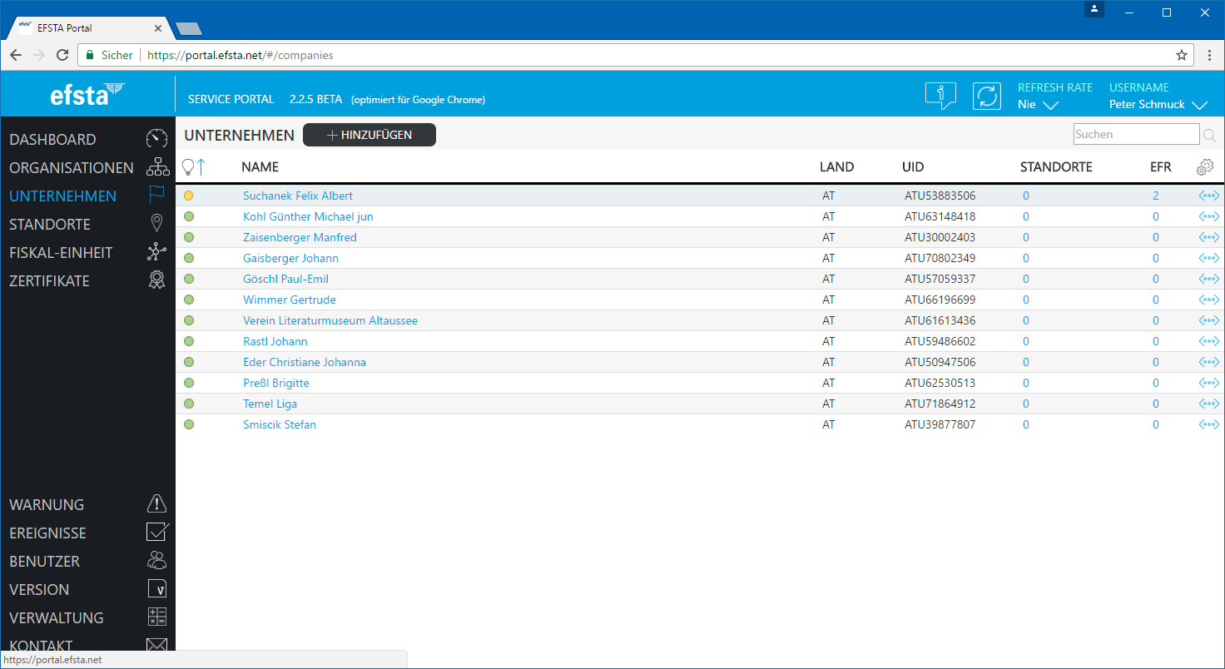

[https://portal.efsta.net/style/Images/more_blue.png](https://portal.efsta.net/) anklicken zum Bearbeiten

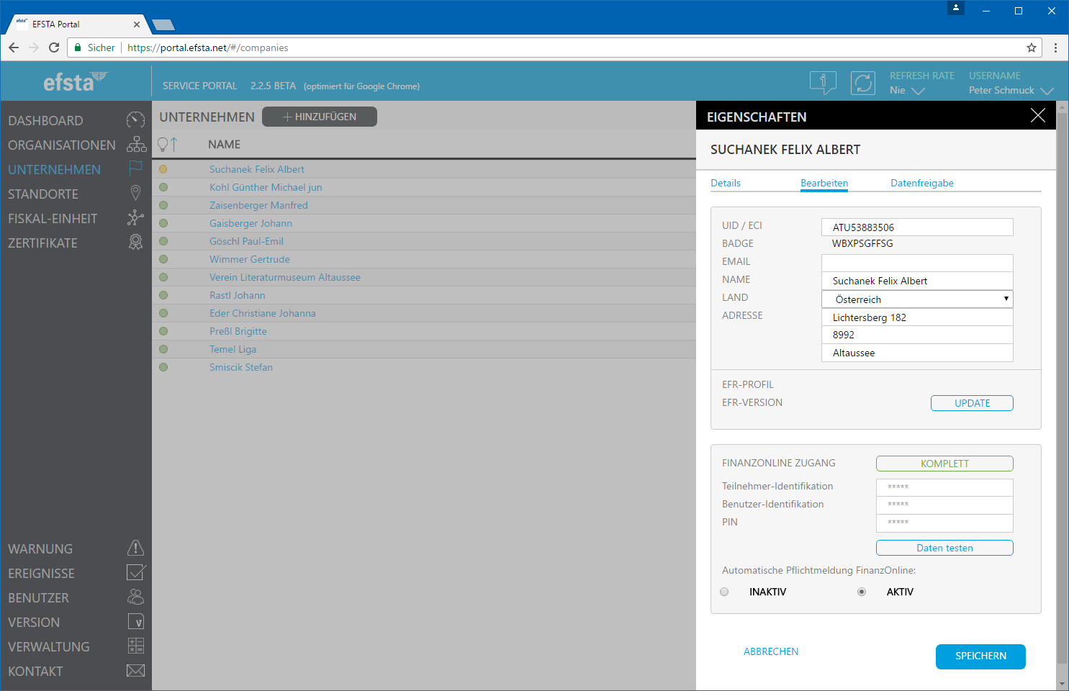

Hier die FON-Daten eintragen und TESTEN (dauert lange!!),

dann AKTIV setzen

Dann auf der Kassa alles machen……. (eigene DOKU!!)

Danach hier schauen ob alles OK ist: (Aktualisieren!!!)

Unternehmen 🡪 EFR (2) anklicken 🡪 INFO anklicken – da sollten dann Meldungen drinnen sein (Dauert aber 1-2 Tage)

